# 四川天府新区人民医院消化血液内科和心血管科等区域内务提升整改采购项目竞争性谈判文件(三次)

**一、采购编号：**202407001

# 二、项目名称：四川天府新区人民医院消化血液内科和心血管科等区域内务提升整改采购项目(三次)

**三、项目简介：**本项目共1个包，采购内容：医院工作需要，拟采购消化血液内科和心血管科等区域内务提升整改工程。

**四、本项目最高限价：**预算金额：67776.8元；最高限价：67776.8元。报价超过预算金额或最高限价，作无效投标处理。（本项目所有运输、保险、装卸、安装、调试、培训、税费等一切相关费用均包含在报价中由中标人负责。）

**五、本项目有效投标人不足3家的，终止采购活动。**

**六、本项目不允许分包或转包。**

七、供应商资格、资质性及其他类似效力要求：

###### （一）供应商资格、资质性及其他类似效力要求

**1.供应商应具备《中华人民共和国政府采购法》第二十二条规定的下列条件：**

1.1具有独立承担民事责任的能力；

1.2具有良好的商业信誉和健全的财务会计制度；

1.3 具有履行合同所必需的设备和专业技术能力；

1.4有依法缴纳税收和社会保障资金的良好记录；

1.5参加政府采购活动前三年内，在经营活动中没有重大违法记录；

1.6法律、行政法规规定的其他条件。

**2. 根据采购项目提出的特殊条件：**

2.1供应商须具备有效的建筑工程施工总承包三级或以上资质或建筑装修装饰工程专业承包二级或以上资质。

2.2具备有效的《安全生产许可证》。

**3.其他类似效力要求：见第八第（三）点**

**八**、应当提供的资格、资质性及其他类似效力要求的相关证明材料：

**（一）、应当提供的资格、资质性文件及其他类似效力的要求的相关证明材料**

**1.具有独立承担民事责任的能力提供以下证明材料：**

（1）供应商为企业法人的提交有效的“统一社会信用代码的营业执照”未换证的提交有效的“营业执照、组织机构代码证、税务登记证”；

（2）供应商为事业法人的提交有效的“统一社会信用代码的事业单位法人证书”未换证的提交有效的“事业单位法人证书或组织机构代码证”；

（3）供应商为其他组织的提交有效的“统一社会信用代码的社会团体法人登记证书”或“统一社会信用代码的民办非企业单位登记证书”或“统一社会信用代码的基金会法人登记证书”，未换证的提交有效的“社会团体法人登记证书”或“民办非企业单位登记证书”或“基金会法人登记证书”和“组织机构代码证”；

（4）供应商为个体工商户的提交有效的“统一社会信用代码的营业执照”或“营业执照、税务登记证”；

（5）供应商为自然人的，提供“身份证明文件”。

**注：①以上1-5项具有同等的投标效力，提供任一项即可。**

**2.具有良好的商业信誉和健全的财务会计制度提供以下证明材料：**

（1）自行提供或提供承诺函原件。

**3.具有履行合同所必需的设备和专业技术能力的证明材料：**

（1）自行提供或提供承诺函原件。

**4.有依法缴纳税收和社会保障资金的良好记录：**

（1）自行提供或提供承诺函原件。

**5.参加政府采购活动前三年内，在经营活动中没有重大违法记录提供以下证明材料：**

（1）参加政府采购活动前三年内，在经营活动中没有重大违法记录的书面声明原件。

**（二）其他根据采购项目提出的特殊条件：**

（1）提供有效的行政主管部门颁发的建筑工程总承包三级或以上资质证书。

（2）提供有效的《安全生产许可证》。

**（三）其他类似效力要求相关证明材料：**

1.法定代表人身份证复印件或护照复印件［注：①法定代表人身份证复印（在有效期内、两面均应复印）或护照复印件（法定代表人为外籍人士的，按此提供）；

2.代理人身份证复印件（身份证两面均应复印）（注：①在有效期内；②由投标人法定代表人签署所有投标文件并参加投标的，则可不提供）。

3.法人授权书原件（注：①非法定代表人签署所有响应文件并参加谈判的适用；②非独立法人机构提供相应的有授权资格的负责人授权书原件；③其签字或加盖法定代表人私人印章须与其相对应的身份证明文件[身份证复印件或护照复印件（外籍人士适用）]上姓名一致。）

**注： 1.响应文件提交一式贰份，其中正本壹份，副本壹份，可以单独密封包装，也可以所有响应文件密封包装在一个密封袋内。2. 响应文件密封袋的最外层应清楚地标明采购项目名称、采购项目编号、供应商名称，并加盖供应商鲜章。3.所有外层密封袋的封口处应粘贴牢固。**

**九、本项目技术、服务、履约主要条款及其他要求条款。**

**第一部分：技术要求（实质性要求）**

1、技术要求：

为进一步改善病区环境，提升住院患者就医体验，医院拟对消化/血液内科和心血管科部分厕所、1-3楼步行楼梯间、4-7楼4号电梯厅等区域进行内务提升整改，现将方案汇报如下：

一、消化/血液内科（24768.4元）

（一）对1-17病室34道门加装1米高不锈钢饰面（含门套），约需费用20230元。

（二）更换17间病室厕所门口地板胶约6.8㎡（0.4㎡/间×17间）及压条，约需费用816元。

（三）新做5、7、8、14、15、13病室厕所的吊顶约24㎡（4㎡×6间），约需费用3600元。

（四）17间病室厕所管道刷漆约10.2米（17×60cm高）米，约需费用122.4元。

二、心血管科（23568.4元）

（一）对1-17病室34道门加装1米高不锈钢饰面（含门套），约需费用20230元。

（二）更换17间病室厕所门口地板胶约6.8㎡（0.4㎡/间×17间）及压条，约需费用816元。

（三）新做开水房及8、9、14病室厕所的吊顶约16㎡（4㎡×4间），约需费用2400元。

（四）17间病室厕所管道刷漆约10.2米（17×60cm高）米，约需费用122.4元。

三、4-7楼4号电梯厅更换地板胶约72㎡（18㎡×4层），约需费用8640元。

四、1-3楼步梯楼梯间刷乳胶漆翻新，面积约900㎡，约需费用10800元。

待整改照片

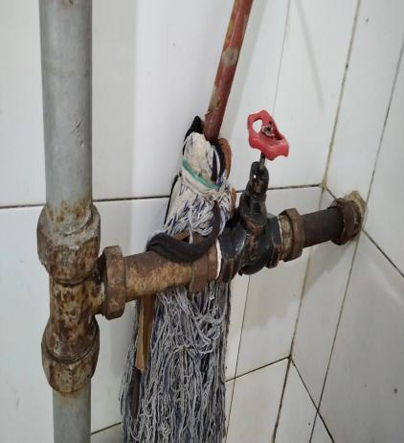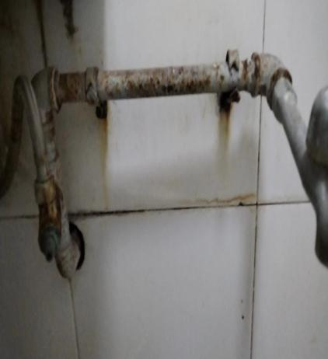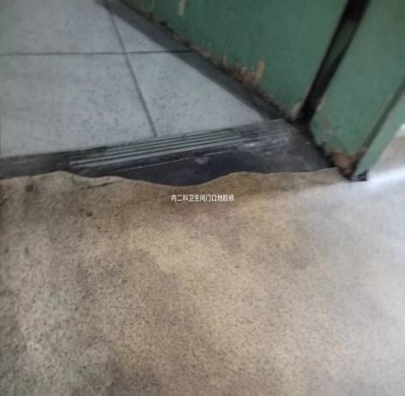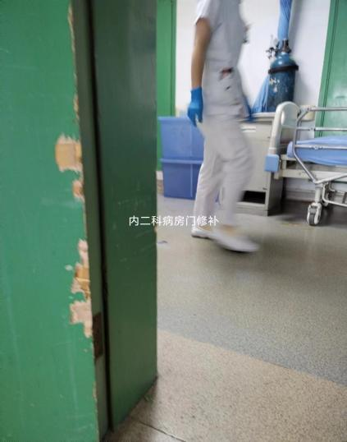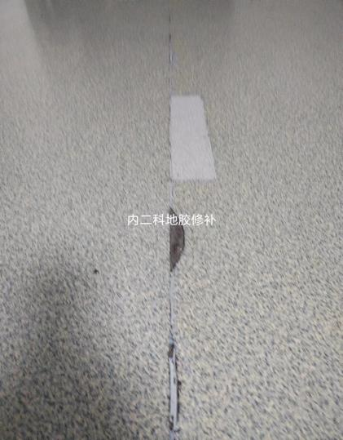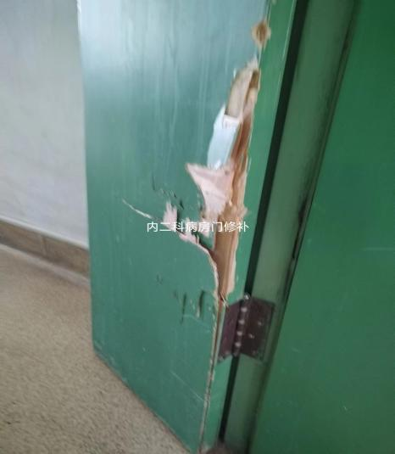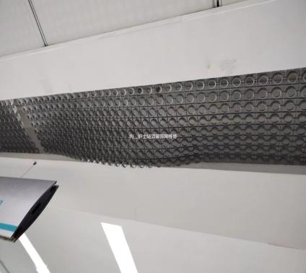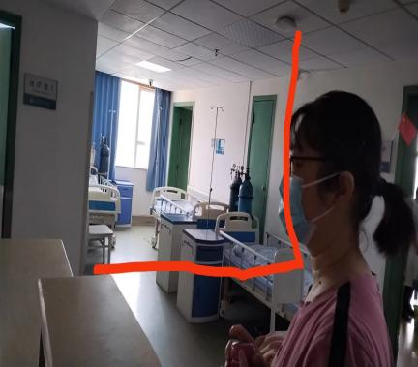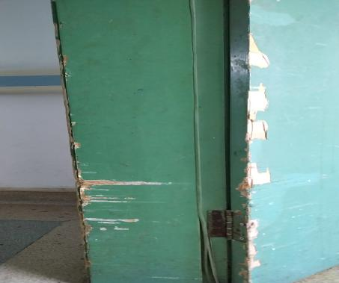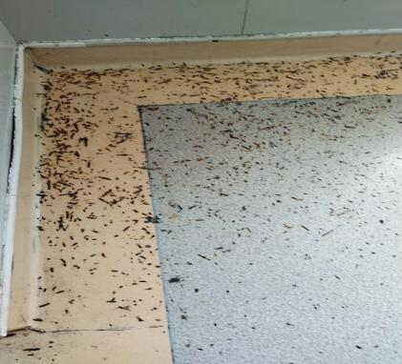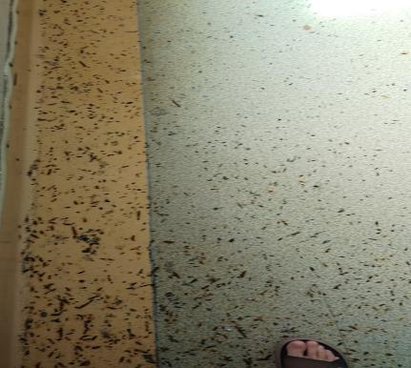

**第二部分：商务条款及其它要求（实质性要求）**

1.商务条款及其它要求

|  |  |
| --- | --- |
| 序号 | 商务条款及其它要求 |
| 其它要求1 | 1、现场踏勘：采购人不组织现场踏勘。供应商可自行前往现场踏勘，费用自理，若不到现场进行现场踏勘，即视为熟悉现场情况。  2、如合同无法继续履行时，应提前通知对方，并签订合同终止协议，并由责任方赔偿对方由此造成的经济损失。  3、成交供应商在施工过程中无条件接受采购人及行政主管部门的监督、检查、审核和技术指导。  4、文明施工及环保要求  （1）在施工现场周围做好维护结构，尽量减小对周围环境的影响，降低事故隐患，做到文明施工。  （2）施工期间，工作人员必须着制式工作服，佩戴安全帽。施工车辆运输，必须有保护员统一指挥，做好交通安全保障措施，维护路口交通安全秩序，避免因交通组织及措施不当，造成安全事故。材料堆码有序，严禁乱堆、乱放。  （3）路段保护所有清除的废土用加遮盖物的运输车运至指定弃土场，沿线不得将任何废土倒至其路旁和其它不允许的地方。  （4）废弃物场应规整，禁止随意堆砌，保证不造成任何水土流失和杜绝污染自然环境事件的发生。  5、培训及相关要求  （1）供应商不允许拖欠农民工工资，若发生拖欠民工工资情况，采购人有权从成交供应商合同款项中扣除，直接支付民工工资。  （2）施工现场施工机械、排污（水）、建筑垃圾清理运输等由供应商自行承担, 采购人负责配合提供施工用电、用水，费用由供应商承担。  （3）培训要求：为保障工程工作顺利开展，落实安全文明施工要求，提升施工人员专业技术水平，成交供应商在项目实施前组织专业技术人员对施工操作人员进行安全、规范施工的系统培训，确保施工人员的安全、规范施工技术及质量达到本次服务目标。施工中人员由此造成的一切安全责任，由供应商负责。  6、售后服务要求  （1）质量保修期限内，双方约定的项目出现质量问题，成交供应商在接到通知后最迟应在5小时内响应到场，24小时内完成维修或更换，质保期内维修或更换的费用由成交供应商承担。  （2）发生紧急抢修事故的，供应商在接到事故通知后，应当立即响应并到达事故现场抢修。  （3）对于涉及结构安全的质量问题，应当按照《房屋建筑工程质量保修办法》的规定，立即向当地建设行政主管部门报告，采取安全防范措施；由原设计单位或者具有相应资质等级的设计单位提出保修方案，供应商实施保修。  （4）质量保修完成后，由采购人组织验收。 |
| 商务条款 | 1、工期：合同签订之日起20日历天。  2、缺陷责任期：24个月，在缺陷责任期内，如果工程有缺陷，包括潜在的缺陷或使用不符合质量要求的材料等，成交供应商应立即免费维修或更换，保证达到合同规定的质量要求及性能要求。如果成交供应商在收到通知后15日内没有弥补缺陷，釆购人可自行采取必要的补救措施，所产生费用从余款中扣除并由成交供应商承担相应的责任。  3、质量保修期：以验收合格之日作为质保期起始时间，质保期限为12个月，其余参照《建设工程质量管理条例》规定执行。  4、分包及转包：不允许。  5、价格调整：市场价格波动不调整合同价格，见合同条款  6、履约保证金：本项目不收取履约保证金。  7、验收标准：严格按照《财政部关于进一步加强政府采购需求和履约验收管理的指导意见》（财库〔2016〕205号）的要求以及国家有关规定、采购文件的质量要求和技术指标、成交供应商的响应文件及承诺与合同约定进行验收。（说明:供应商在响应文件中承诺。）  8、付款方式：合同签订后支付合同金额的30%，工程竣工验收合格后支付至合同总价款70%，工程竣工结算审计完成后支付至合同金额97%，余的3%待缺陷责任期满后无息支付。  9、工程地点：四川省成都市天府新区人民医院。 |
| 其他要求2 | 1、漏项工程处理：施工过程中，发现工程量清单存在漏项工程的，该漏项工程作为本项目本章采购需求的组成部分，采购人和供应商可以按照《中华人民共和国政府采购法》的规定签订不超过成交金额百分之十的补充合同。  2、针对本项目的其他技术服务要求：成交供应商在进场后须严格按照施工设计图、工程量清单、国家（行业）相关规范及省、市及县对环境保护的相关要求进行施工，并完全接受采购人的合理化建议及相关部门的监督、检查。在本项目材料运输及工程建设、安装、调试等整个工程活动期间涉及的所有安全责任（含事故）均由成交供应商全部负责，并承担所造成的全部经济损失，与采购人无关，采购人不承担任何责任与赔偿。（提供承诺书原件，格式由供应商自拟）。  3、供应商为本项目提供的所有产品、辅材中属于《国家强制性产品认证目录》范围内产品的，均通过国家强制性产品认证并取得认证证书。  4、供应商为本项目提供的所有产品、辅材等符合现行的强制性国家相关标准、行业标准。  5、供应商为本项目提供的所有产品中属于节能产品政府采购品目清单中的政府强制采购产品的，均具有国家确定的认证机构出具的有效期内的节能产品认证证书。  6、供应商为本工程项目实施涉及的商品包装和快递包装，均符合财政部等三部门联合印发商品包装和快递包装政府采购需求标准（试行）（财办库[2020]123号）的要求。  7、供应商为本项目提供的工程、货物及服务均为本国工程、货物及服务。 |

**十、成交原则：**本项目在谈判小组对供应商响应文件审查结束后,对所有通过资格性审查和有效性、完整性、响应程度审查的供应商，在现场报出最终价格，符合采购需求、质量和服务且报价最低的原则确定成交供应商。

**十一、本项目采取网络报名的方式：**报名邮箱地址：1531036850@qq.com,报名材料如下：

1. 供应商为法人或者其他组织的，需提供单位介绍信（需注明项目名称、项目编号、介绍信有效期）、被介绍人代表身份证（验原件，留加盖公司公章的复印件）；
2. 供应商为自然人的，需提供本人身份证明（本人签字的复印件）。

报名时间：2024年9月5日00:00:00至2024年9月6日23:59:59（北京时间，法定节假日除外，以发送电子邮件报名信息时间为准）